**Delegación Álvaro Obregón**

Jefatura Delegacional

Dirección General de Obras Y Desarrollo Urbano



Dirección Técnica

**EL DOCUMENTO SE**

**ENCUENTRA EN PROCESO DE INTEGRACION AL EXPEDIENTE**





Calle Canario esq. Calle 10, Col. Tolteca México D.F., C.P. 01150

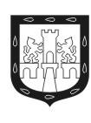

Tel. 5276 6701/5276 6728

